Техническое задание на воспроизведение Shronchik
Закрытая медиатека для Windows с браузерным интерфейсом
Редакция от 12 ноября 2026 · Состояние приложения на коммите 198c44c
Shronchik хранит общую коллекцию фото, видео и GIF в зашифрованной библиотеке. Пользователь входит по выданному аккаунту, ищет и открывает медиа, ставит личную оценку и собирает личные альбомы. Admin управляет доступом, импортом и хранилищем с компьютера, на котором запущен сервер.

Результат воспроизведения
Рабочая веб-версия с теми же экранами, состояниями и правами, локальным запуском и опциональным доступом через HTTPS. Для замены сервера с сохранением существующей медиатеки обязательна совместимость с манифестом, SQLCipher и SRM1. Для новой пустой библиотеки можно использовать те же контракты и контрольные сценарии без переноса данных.
Браузер [React] → ASP.NET Core [API и статика] → каталог SQLCipher
└──→ блоки SRM1 в vault

Содержание
01 Вход главная и маршруты · 2 | 02 Разметка галереи · 3
03 Визуальные параметры и настройки · 4 | 04 Просмотрщик и управление медиа · 5
05 Импорт файлов и обложек · 6 | 06 Конвертация GIF и пакет фото · 7
07 Роли сеансы и защита · 8 | 08 Каталог поиск и рекомендации · 9
09 Формат хранения и операции с библиотекой · 10 | 10 Контракт API · 11
11 Сборка запуск и развёртывание · 12 | 12 Приёмка воспроизведения · 13
Контрольная версия 198c44c2d17d44ff94db836045ab6288636c0f8c. Историческая постановка — docs/specification/Shronchik_Technical_Spec_v1.1.md. Поведение определяют исходники контрольной версии. В ссылках на исходники Web, Server и Core обозначают src/Shronchik.Web, src/Shronchik.Server и src/Shronchik.Core.

01 Вход главная и маршруты
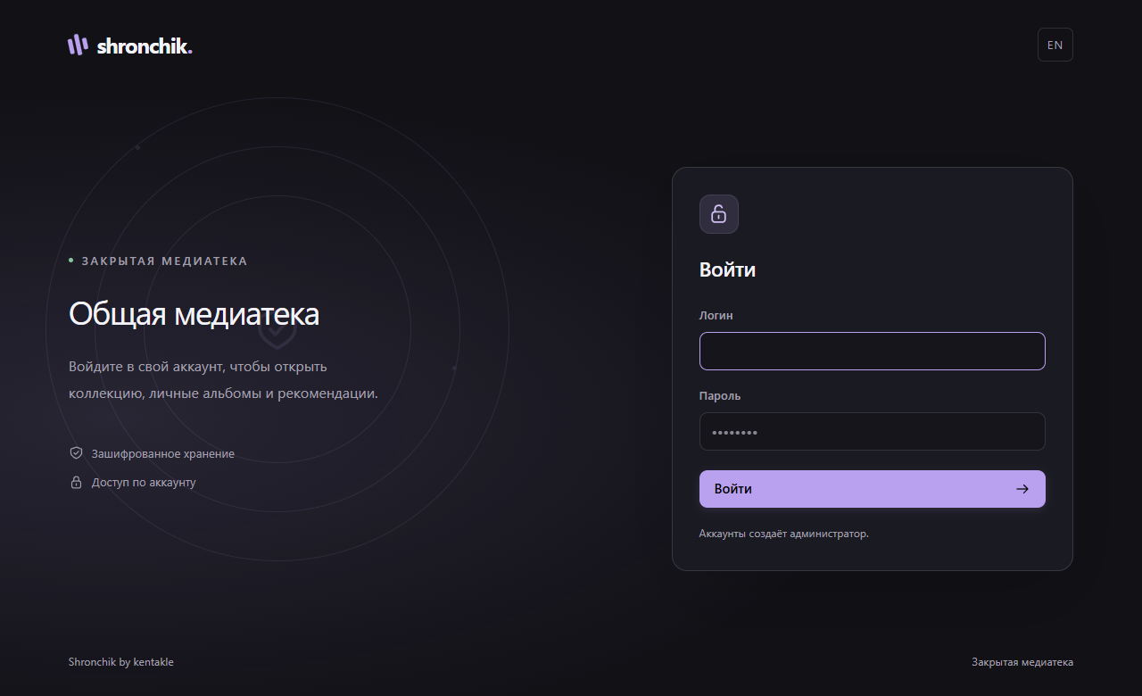  Экран входа | 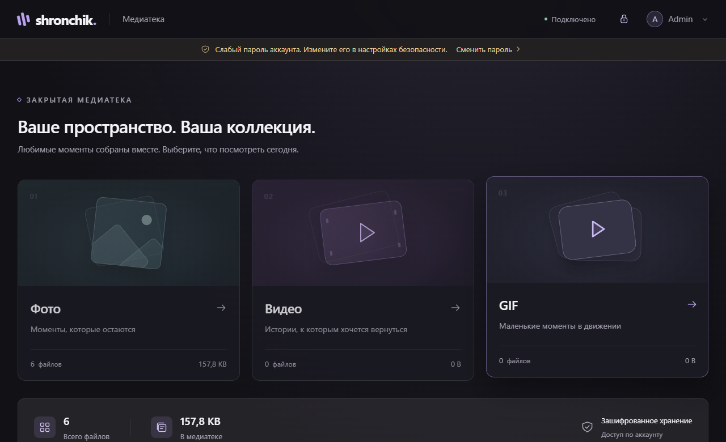  Главная после входа Admin

Экраны и компоненты
- Вход. Шапка с логотипом и переключателем языка. Заголовок «Общая медиатека», форма с логином, паролем и кнопкой «Войти». Для временного пароля появляется форма смены с подтверждением. Для AFK и ручной блокировки показывается форма разблокировки паролем текущего аккаунта. На входе подпись «Shronchik by kentakle» находится у нижнего края окна. Контейнер min(73rem, 88%) делится на 1.3fr и 1fr, до 600 px — одна колонка.
- Главная. Шапка с брендом, контекстом раздела, статусом, замком и меню аккаунта. Под ней предупреждение о слабом пароле при соответствующем флаге сеанса. В основной области заголовок и три карточки Фото → Видео → GIF. В каждой иллюстрация, название, описание, число файлов и объём. Внизу суммарная статистика, отметка о защищённом хранении и подпись автора. Импорт запускается из галереи. Ширина главной до 112rem, иллюстрации высотой clamp(10.5rem, 24vh, 18rem) на широком экране. При ширине до 600 px стартовые карточки идут по одной в строке.
Адрес | Что открывается
/ | Главная с итогами библиотеки после входа.
/photo · /video · /gif | Галерея выбранного типа.
/{type}/{id} | Просмотрщик поверх галереи. При открытии ссылки до входа путь сохраняется и обрабатывается после авторизации.
- Использовать настоящие ссылки на разделы и медиа. Обычный клик переключает SPA через History API, модификаторы сохраняют стандартное поведение браузера. Системный Back и «Вернуться в галерею» закрывают просмотрщик. При открытии из смешанного альбома history.state.galleryPath сохраняет контекст исходной галереи.
- «Копировать ссылку» использует настроенный publicOrigin или текущий origin. Получатель проходит обычную проверку аккаунта. Неизвестное, удалённое или несовпадающее по типу медиа отображается как недоступное.
Web/src/{App,Auth}.tsx · Web/src/routes.ts · Server/Program.cs

02 Разметка галереи
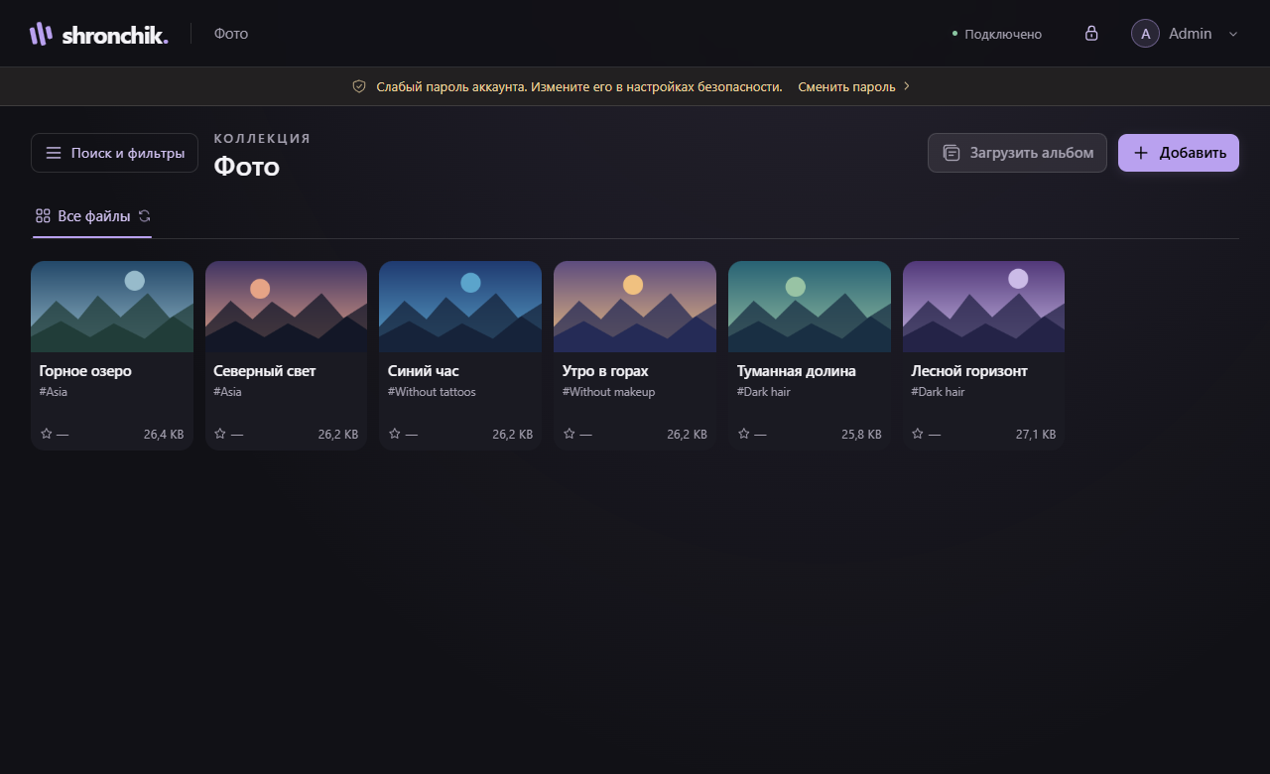  Галерея при 1280 px | 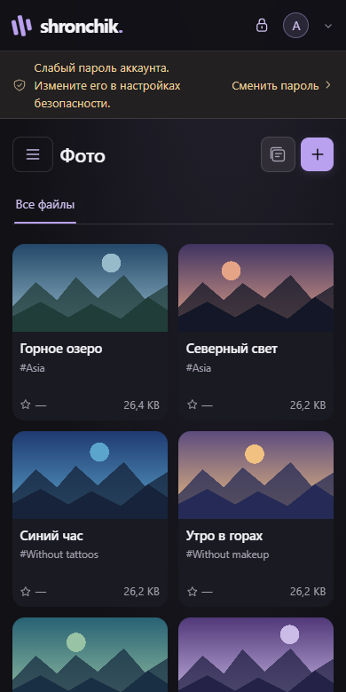  Галерея при 390 px
<header class="app-header"><!-- бренд, раздел, статус, замок, аккаунт --></header>
<div class="gallery-shell">
<aside class="filter-sidebar" aria-label="Поиск и фильтры" hidden>…</aside>
<main class="gallery-main">
<div class="gallery-topline"><!-- фильтры, H1, импорт --></div>
<nav class="gallery-tabs" aria-label="Медиатека">…</nav>
<div class="virtual-region"><div class="media-grid">
<a class="media-card" href="/photo/{id}">…</a>
</div></div>
</main>
</div>
- На широком экране панель фильтров раскрывается сбоку, её ширина clamp(16.5rem, 16vw, 21rem). До 800 px она выезжает поверх контента с затемнением и закрывается по клику снаружи. В режиме альбомов фильтры скрыты. На телефоне заголовок и кнопки уплотняются до иконок с доступными именами.
- Карточка включает обложку с object-fit: cover, заголовок до заданного числа строк, приглушённый ряд целиком помещающихся тегов, рейтинг и размер фото/GIF или просмотры видео. Видео дополняют метка и время на обложке. Пустая выдача, загрузка и ошибка с повтором имеют собственные состояния.
Web/src/Gallery.tsx · Web/src/styles.css · Web/src/VideoThumbnail.tsx · Web/src/thumbnail-tags.css

03 Визуальные параметры и настройки
Параметр | Значение по умолчанию
Цвета темы custom_dark | Фон #111116 · поверхность #1A1A22 · текст #F4F3F7 · вторичный текст #A4A0AF · акцент #B9A1EF
Сетка | Цель 10 колонок, зазор 12 px, радиус 14 px. Минимум карточки 9rem, до 600 px — 7,4rem. Обложка 16:9, заголовок в две строки, скелетоны включены.
Анимация и текст | Segoe UI, system-ui, sans-serif, межстрочный 1,5. 300 мс для перехода страницы, масштаб текста 1, тень 0,35, затемнение соседних карточек 0,18. Уменьшение движения в режиме auto следует системной настройке.
Выдача и GIF | Порция 60 карточек, задержка поиска 200 мс. GIF активируются у видимой области с запасом 80 px, до 12 одновременно.
Воспроизведение | Начальная громкость 70%, перемотка 5 с, задержка автопревью 300 мс.

Правила адаптации
- Галерея использует доступную ширину. Колонки рассчитываются из фактической ширины контейнера и минимального размера карточки. Сетка виртуализирует строки, оставляя буфер над и под видимой областью. Карточки не увеличиваются при наведении. Переходы главная ↔ раздел используют плавное исчезновение и появление с учётом уменьшения движения.
- У User вкладки идут в порядке: выдача, «Альбомы», «Избранное», «История». Первая вкладка называется «Рекомендации» в видео и «Все файлы» в фото и GIF. У Admin доступна только общая вкладка. Повторный клик по ней даёт новый seed. Панель поиска содержит трёхпозиционные теги: нейтральный → включить → исключить. Клик по тегу из просмотрщика сбрасывает прежние фильтры и применяет выбранный тег.
- Превью видео: сохранённая обложка → кадр из видео → заглушка. При наведении или фокусе играет один беззвучный фрагмент до 6 с с позиции min(10 с, 10% длительности). Длительность: ultra short ≤30 с, short ≤180 с, medium ≤600 с, long <2400 с, ultra long ≥2400 с. Очередь миниатюр ограничена 6 запросами, blob до 8 МиБ может попасть в RAM-кэш.

Настройки из меню аккаунта
- Внешний вид, галерея, плеер, рекомендации, горячие клавиши и безопасность доступны обоим типам аккаунтов. Admin дополнительно видит пользователей и хранилище. На десктопе диалог разделён на навигацию и прокручиваемые секции. До 600 px навигация располагается сверху.
- Поддерживаются RU/EN, темы custom_dark, midnight, light, настройка палитры, предпросмотр и сброс. Личные настройки сохраняются для каждого аккаунта, включая Admin. Общие параметры хранилища меняет Admin. Автосохранение с задержкой 400 мс выполняет частичные PATCH последовательно, показывает состояние сохранения и оставляет возможность повтора при ошибке.
- Горячие клавиши переназначаемые, с проверкой конфликтов. Системное или явное уменьшение движения отключает автопревью. Фокус и доступные имена интерактивных элементов сохраняются в компактном режиме.
Web/src/{types,settingsDefinitions,hotkeys}.ts · Web/src/{SettingsDialog,Gallery}.tsx · Web/src/styles.css

04 Просмотрщик и управление медиа
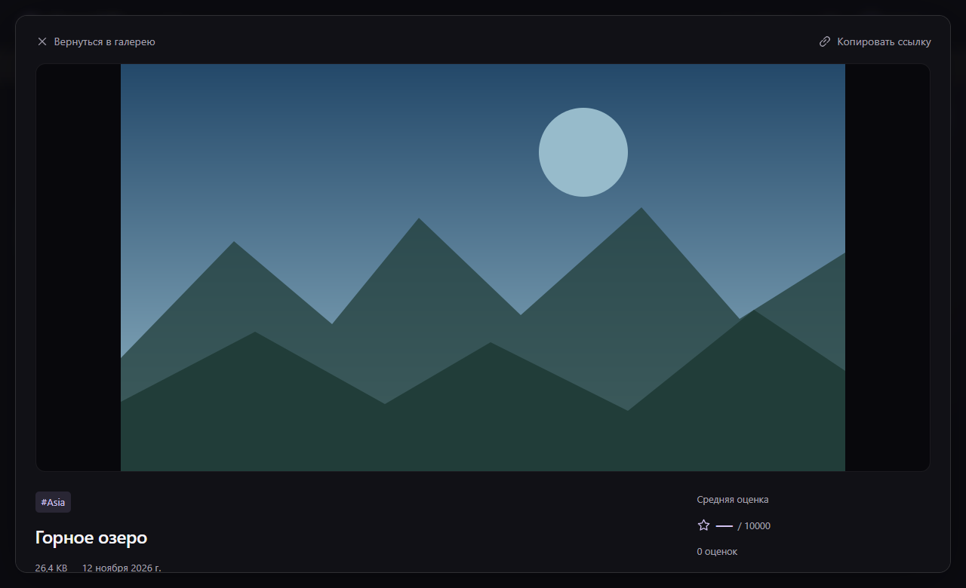  Просмотрщик фотографии | 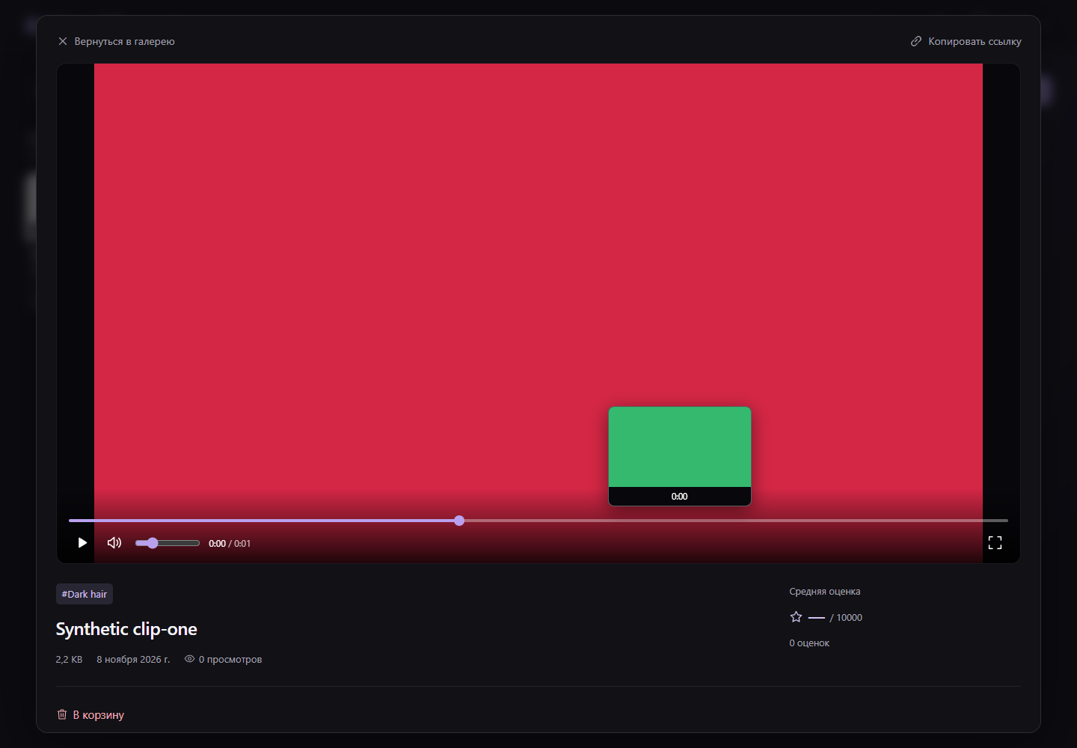  Видео с кадром над таймлайном
- Разметка: dialog.player-overlay → панель возврата и ссылки → сцена → метаданные и действия → рекомендации. Диалог прокручивается внутри, фон размыт, фокус возвращается после закрытия. Максимальная ширина 84rem. До 700 px внешний зазор 1rem и высота видеосцены до 58dvh против 67dvh на широком экране. До 600 px блок оценок идёт под описанием.
- Фото и GIF выводятся через img с вписыванием. Клик переключает фактический размер с прокруткой. Для ошибок декодирования есть сообщение. Под сценой — теги, заголовок, описание при наличии, размер, дата, просмотры видео, средняя оценка и число голосов. Действия зависят от роли. Похожие и случайные карточки под видео отображаются по настройке.
- Видео использует HTML video, ручной старт и собственную панель: таймлайн, play/pause, mute, громкость, время, fullscreen. Клик по сцене переключает паузу, двойной клик — полноэкранный режим. Наведение на таймлайн показывает кадр 192×108 и время. Для таймлайна и воспроизведения отдельные экземпляры video и URL. После разблокировки того же аккаунта позиция восстанавливается на паузе. Громкость и mute хранятся в браузере по аккаунту.
Клавиши по умолчанию | Действие
Space · ←/→ · ↑/↓ | Play/pause, перемотка на 5 с, громкость на 5 п. п.
F · Esc · M | Fullscreen, выход из fullscreen, выключение звука.
Alt+←/→ · Ctrl+F | Соседнее медиа в просмотрщике, панель фильтров в галерее.
Alt+Home · Ctrl+Shift+L | Главная, ручная блокировка.
Web/src/{Player,PlayerOverlay,VideoControls}.tsx · Web/src/{hotkeys,playbackVolume}.ts

05 Импорт файлов и обложек
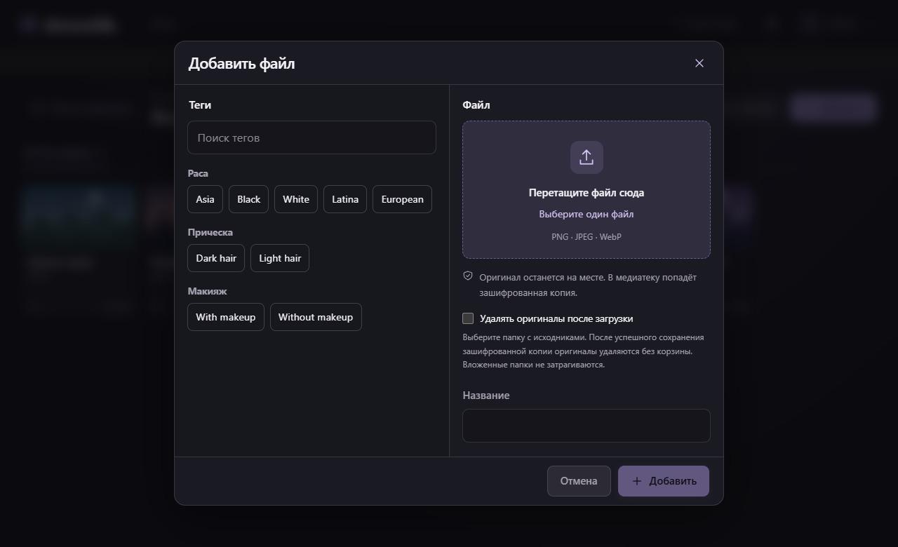
Окно импорта фото у Admin · тестовые данные
Раздел | Допустимые расширения | Итог
Фото | .png, .jpg, .jpeg, .webp | Исходное фото
Видео | .mp4, .m4v, .mov, .webm | Исходное видео и опциональная обложка
GIF | .gif, .mp4, .m4v, .mov, .webm | Исходный GIF или результат конвертации
- Admin и User с canUpload могут выбрать или перетащить один непустой файл. Имя без расширения становится редактируемым заголовком до 200 символов. Desktop-разметка: «Теги | Файл» для Фото/GIF (до 49rem), «Теги | Файл | Обложка» для Видео (до 73rem). При ширине до 800 px панели идут «Файл → Теги → Обложка». Внизу «Отмена» и «Добавить».
- Клиент отправляет бинарное тело через XHR с прогрессом и отменой. После передачи показывает стадию шифрования. Сервер проверяет право, длину, расширение и сигнатуру, словарь тегов, свободное место и дубликат SHA-256 + размер. Одновременный импорт ограничен одним запросом. После успеха обновляются выдача и итоговая статистика.
- Для видео браузер предлагает 5 кадров по умолчанию или пользовательское PNG/JPEG/WebP до 20 МиБ. Canvas готовит JPEG до 1 МиБ с длинной стороной до 960 px. Сервер принимает PNG/JPEG до 4 МиБ и 4096 px по стороне. Admin может менять сохранённую обложку. User с canUpload получает одноразовый X-Import-Token на 15 минут для первой обложки. При ошибке повторяет сохранение обложки без повторной загрузки видео.
Web/src/{Dialogs,PosterPicker}.tsx · Web/src/{api,importFormats,videoPoster}.ts · Server/Media/MediaInput.cs

06 Конвертация GIF и пакет фото

Видео в GIF
- При выборе видео в разделе GIF форма сообщает о преобразовании. После «Добавить» браузер запускает FFmpeg, показывает отдельный статус и отправляет на сервер только готовый GIF. При закрытии AbortController останавливает worker. Готовый .gif идёт обычным путём. Во время конвертации опция удаления исходника скрыта.
- Загружать @ffmpeg/ffmpeg 0.12.15 и однопоточный @ffmpeg/core 0.12.10 из сборки приложения. Worker размещается в /assets/workers. File монтируется через WORKERFS и читается срезами. Demuxer matroska для WebM, mov для MP4/M4V/MOV. Поток 0:V:0 исключает встроенную обложку.
- Сохранять исходные размеры и всю длительность. В обоих проходах прореживать кадры, если округлённый интервал меньше 2 сотых секунды, чтобы сохранить темп GIF. Сначала palettegen=stats_mode=diff, затем paletteuse=diff_mode=rectangle. Использовать -fps_mode passthrough, -enc_time_base 1/100 и -loop 0. Готовый файл без звука читается из виртуальной ФС в память. Worker освобождается после завершения, отмены или ошибки.

Пакетная загрузка фото
- «Загрузить альбом» открывает форму «Список фото | Общие теги», до 800 px — одну колонку. Очередь отправляет фото по одному через тот же API. Прогресс взвешен по байтам. Остановка сохраняет завершённые позиции, повтор отправляет только незагруженные. Результат — новые фото общей библиотеки. Личный альбом создаётся через отдельное меню или просмотрщик.
- Ошибка отдельного файла оставляет возможность продолжить. Ошибки сеанса, прав, сети, занятости импорта и места останавливают текущий проход.

Удаление оригиналов
- Только Admin и только по явному выбору в защищённом Chromium-контексте с File System Access API. По умолчанию исходники остаются на месте. Браузер получает readwrite-доступ к выбранной папке для текущего окна. До отправки проверяются прямой дочерний файл, имя, размер, время изменения и байты.
- После подтверждения импорта и, если выбрана, обложки повторно проверить isSameEntry, метаданные и содержимое. Удаление через removeEntry выполняется без корзины и рекурсии. При несовпадении, дубликате, отмене или ошибке загрузки исходник сохраняется. Ошибка удаления допускает отдельный повтор.
Web/src/{videoToGif,sourceDeletion}.ts · Web/src/{Dialogs,AlbumImportDialog,SourceDeletionOption}.tsx

07 Роли сеансы и защита
Кто | Разрешения
Гость | Проверить доступность и сеанс, войти. Публичной регистрации нет.
User | Просмотр, общее избранное, личные история, рекомендации, альбомы, настройки и собственный голос.
User с canUpload | Дополнительно импорт и первичная обложка для импортированного видео. Разрешение по умолчанию выключено.
Admin | Просмотр, общее избранное, импорт, замена обложек, корзина, аккаунты и хранилище. Служебные открытия и play не попадают в статистику, голосование недоступно.

Учётные записи
- Admin входит только по прямому HTTP на loopback с компьютера сервера. Внешний HTTPS не допускает входа, разблокировки и применения локальной cookie Admin. У пустой библиотеки один Admin с начальным паролем 1111.
- Логины нечувствительны к регистру. Допускаются 1–32 ASCII-символа, первый — буква или цифра, далее также _, - и точка. Admin выдаёт User временный пароль, который меняется до доступа к библиотеке. Новый пароль 12–256 символов с ограничением 1024 байт UTF-8.
- Право canUpload проверяется на сервере, изменение применяется к открытым сеансам. Отключение и сброс пароля отзывают сеансы. Удаление отключает аккаунт, записывает pendingDeletion, дожидается завершения его запросов и удаляет личные данные и голоса. Общие медиа сохраняются.

Протокол и блокировка
- Cookie shronchik.session: HttpOnly, SameSite=Strict, Path=/, Secure на HTTPS. ID случаен, меняется при входе, хранится в памяти процесса. Срок сеанса до 24 часов. Проверки Host и доверенного прокси выполняются до доступа к API. Для записей нужен точный Origin, для защищённых записей — X-CSRF-Token.
- Статусы: 401 для гостя, 423 для блокировки, 403 password_change_required для временного пароля. Клиент проверяет сеанс и отправляет heartbeat каждые 15 с. AFK по умолчанию 5 мин, активное воспроизведение продлевает окно. Lock или отзыв отменяет потоки и обнуляет ключ сеанса. UI очищает кэш превью.
- Ответы содержат no-store, nosniff, no-referrer, запрет фреймов, CORP same-origin и CSP. Доступ к wasm-unsafe-eval дан JS-воркерам FFmpeg. Проверки паролей сериализованы и ограничены очередью, неудачные входы получают возрастающую задержку.
Server/Program.cs · Server/Auth/{IdentityStore,Sessions}.cs · Web/src/{App,Auth}.tsx

08 Каталог поиск и рекомендации
Данные | Область хранения
Общие | Файлы, описания, теги, обложки, флаг избранного, агрегат рейтинга и счётчик просмотров.
На аккаунт | Настройки, история открытий, события просмотра, голос и альбомы со связями.
Административные | Состояния аккаунтов, срок корзины, запас диска, число кандидатов обложки.

Поведение каталога
- Голос User — одно целое число 1–10 000 на медиа, null снимает голос. Сервер пересчитывает округлённое среднее в транзакции. Нулевое число голосов даёт пустой рейтинг. Старые оценки без автора сохранены в legacy_ratings и исключены из среднего.
- История User хранит до 10 уникальных открытых объектов каждого типа. Видео увеличивает общий счётчик при первом реальном play в сеансе воспроизведения, отдельно от открытия карточки. Личный альбом хранит ссылки на существующие медиа любых типов. Вкладка «Альбомы» показывает общий для трёх разделов личный список. Создание, переименование, удаление и изменение состава проверяют владельца. Удаление альбома сохраняет исходные медиа.
- Словарь v2 содержит четыре группы RU/EN, а подписи тегов всегда английские. Расы: Asia, Black, White, Latina, European. Прическа: Dark hair, Light hair. Макияж: With makeup, Without makeup. Тату: With tattoos, Without tattoos. Идентификаторы и алиасы берутся из shared/tags.json. Миграция переносит известные старые теги и удаляет неизвестные связи.
- Поиск регистронезависим по нормализованным названию, описанию и тегам. Включённые теги применяются через AND, исключённые убирают совпадения. Страница содержит items, nextCursor и hasMore. Перемешивание детерминировано от ID и seed. Подписанный HMAC-курсор связан с фильтрами, аккаунтом, альбомом и ревизиями. При 400 из-за устаревшего курсора повтор начинает с первой страницы.
- Видеолента по умолчанию смешивает 70% рейтинговых и 30% остальных кандидатов. Порог 7000, веса рейтинга и предпочтения тегов 60/40. Предпочтения берутся из последних 30 просмотров User. Под плеером до трёх похожих и двух случайных, свободные места можно заполнить случайными. Текущее видео и повторы исключаются.
- Корзина логически скрывает объект и его поток, сохраняя шифрованный файл и связи. Для новых удалений записываются deleted_at и purge_after, срок по умолчанию 30 дней. Восстановление снимает обе отметки. В текущей версии физическая фоновая очистка отсутствует.
Server/Catalog/{CatalogStore,CatalogDiscovery,CatalogAlbums,CatalogTags}.cs · shared/tags.json

09 Формат хранения и операции с библиотекой
Путь внутри библиотеки | Назначение
library.json | UUID, аккаунты и индивидуальные парольные обёртки мастер-ключа. Читаются v1 и v2, запись в v2.
db/catalog.sqlite | Каталог SQLCipher, схема v4, режим WAL. Ключ выводится через HKDF-SHA-256, контекст Shronchik/catalog/v1.
vault/<2 hex>/<guid-N>.srm | Зашифрованный оригинал.
vault/posters/<guid-N>.srm | Зашифрованная обложка с отдельным ожидаемым ID.
staging/<guid-N>.partial | Временный зашифрованный импорт.

Совместимость шифрования
- Мастер-ключ 32 байта. Пароль каждого аккаунта выводит ключ AES-256-GCM через Argon2id с солью 16 байт, 65 536 КиБ памяти, 3 проходами и параллелизмом 2. Nonce 12 байт, тег 16 байт. AAD обёртки связывает параметры и контекст <libraryId:N>:<accountId>. Смена пароля переупаковывает общий мастер-ключ. Ключ подписи курсора выводится отдельно с контекстом Shronchik/catalog-cursor/v1.
- SRM1 v1 использует заголовок 128 байт, случайный AES-256-GCM-ключ файла и блоки по 1 МиБ с тегами 16 байт. UUID записывается в порядке .NET, числовые поля little-endian. Nonce блока состоит из 4-байтового префикса и 8-байтового индекса big-endian. Для тега заголовка зарезервирован максимальный индекс. Точная раскладка и AAD заданы в src/Shronchik.Core/Crypto/FORMAT.md.
- Потоковый Range проверяет заголовок и каждый прочитанный блок целиком перед отдачей его байтов. Открытые оригиналы не пишутся во временные файлы. При импорте поток шифруется в staging и хешируется. После повторной проверки прав файл публикуется, затем записывается каталог. При ошибке записи опубликованный файл удаляется.

Перенос и подключение
- Рабочий путь хранится отдельно в <исходный путь>.location.json. Библиотеку защищает блокировка одного экземпляра. Перенос и подключение блокируют новые запросы и дожидаются остановки текущих. При переносе используется staging у цели и проверка копии по SHA-256. После проверки сервер переключает путь, а источник очищает по совпадающим записям снимка.
- Подключение проверяет существующий манифест, пароль Admin и каталог до переключения. Смена библиотеки отзывает действующие сеансы. Для ручной резервной копии остановить сервер и скопировать всю папку вместе с library.json, db и vault. Для восстановления нужен пароль из копии.
Core/Crypto/{FORMAT.md,VaultCipher.cs,PasswordKeyWrap.cs} · Server/Storage/{LibraryStorage,StorageRequestGate}.cs

10 Контракт API
Префикс /api/v1. Имена JSON-полей в camelCase. Ошибка содержит {code, messageKey}, ключ имеет вид errors.<code>. Успешное действие без тела возвращает 204. CSRF хранится в памяти клиента, cookie передаётся с same-origin запросом. ID медиа — UUID. Лимит тела 64 КиБ, для обложки 4 МиБ, для импорта 1 ТиБ.
Метод и путь после префикса | Запрос и ответ
GET /health · /session | Состояние сервера. Сеанс: authenticated, locked, role, accountId, csrfToken, canUpload, weakPassword, mustChangePassword, publicOrigin.
POST /auth/login · /auth/unlock · /auth/lock · /auth/logout · /session/heartbeat | Вход {username,password}, разблокировка {password}, heartbeat {active,playing}. Ответ — состояние сеанса.
POST /auth/password/self · /auth/password | {currentPassword,newPassword}. Второй путь для Admin с дополнительным role для совместимости.
GET/POST /accounts · PATCH/DELETE /accounts/{username} · POST /accounts/{username}/password | Admin. Создание {username,password,canUpload?}, изменение {enabled?,canUpload?}, сброс {password}, удаление 204.
GET /home · /tags · /media | Итоги каталога, ID тегов, страница выдачи. Параметры выдачи type, query, includeTags, excludeTags, tab, sort, seed, limit, cursor. limit 1–150, по умолчанию 60.
GET /media/{id} · /media/{id}/related · /media/{id}/neighbor | Карточка, {items} рекомендаций, сосед того же типа по direction=next или previous.
PUT /media/{id}/rating · /media/{id}/favorite | {rating} или {isFavorite}. Возвращается обновлённое медиа.
POST /media/{id}/opened · /media/{id}/play-sessions · /play-sessions/{id}/first-play | Учёт открытия, создание маркера {id}, идемпотентный учёт первого запуска.
GET/HEAD /media/{id}/stream · GET/PUT /media/{id}/poster | Один диапазон, 200/206/416, Accept-Ranges: bytes. HEAD без тела. Для первой обложки User нужен X-Import-Token.
POST /imports | application/octet-stream и Content-Length. В query fileName, type, title, tags. Ответ 201 с карточкой и при необходимости importToken.
GET/POST /albums · PATCH/DELETE /albums/{id} · GET /albums/{id}/items | Личные альбомы, {name} при записи. PUT/DELETE /albums/{id}/items/{mediaId} меняют состав. GET /media/{id}/albums возвращает {albumIds}.
POST /media/{id}/trash · GET /trash · POST /trash/{id}/restore | Действия Admin, список корзины {items}.
GET /settings · PATCH /settings/ui · /settings/admin | Схема 2, частичный JSON. Общие поля trashRetentionDays, lowDiskWarningGB, thumbnailCandidates.
GET /storage · /storage/folders · POST /storage/check · /storage/folders/pick · /storage/move · /storage/connect | Admin. Перенос {path} с прогрессом NDJSON. Подключение {path,password}.
Server/Program.cs · Server/Catalog/Models.cs · Web/src/{api,types}.ts

11 Сборка запуск и развёртывание
Слой | Реализация
Интерфейс | React 19, TypeScript 5.9, Vite 7, CSS и контурные SVG-иконки. Сборка из src/Shronchik.Web в src/Shronchik.Server/wwwroot.
Сервер | ASP.NET Core Minimal API .NET 10, Kestrel на 127.0.0.1:5271, SQLCipher через SQLitePCLRaw. API и UI с одного origin.
Зашифрованные данные | src/Shronchik.Core содержит SRM1 и обёртки ключей. Рабочие данные отдельно, по умолчанию в data/library.
Скрипты | Windows x64, PowerShell, .NET 10 SDK, Node.js 22.12+. Скрипты запуска, проверки актуальности сборки, публикации и тестирования в scripts/.

Локальный запуск
./scripts/setup.ps1 # локальный .NET SDK при необходимости
./scripts/start.ps1 # обычный запуск и проверка сборки
./scripts/start.ps1 -NoBuild # запуск готовой сборки
./scripts/start.ps1 -Port 5272 -LibraryPath 'D:\ShronchikLibrary'
- Start-Shronchik.cmd открывает локальный запуск. Первый build может потребовать доступ к npm и NuGet. Обычный запуск использует сохранённый отпечаток исходников и результатов, -Rebuild пересобирает принудительно. При разработке ASPNETCORE_ENVIRONMENT=Development, npm run dev в src/Shronchik.Web, Vite на 127.0.0.1:5173 проксирует /api на 5271.

Доступ через HTTPS
- Публичный origin задаётся без пути. TLS завершает Caddy или эквивалентный локальный прокси, Kestrel остаётся на loopback. Сервер доверяет одному proxy-hop с loopback, проверяет внешний Host и схему. Внешние сеансы получают Secure cookie. У включённых User для сетевого режима требуется пароль длиной от 12 символов.
- Start-Shronchik-Host.bat использует подготовленный Caddyfile и отдельную Release-сборку. Для публичного IPv4 без домена репозиторий содержит подготовку Caddy, конфигурацию сертификатов и правила для 80/443. Порт 5271 остаётся локальным. Windows Job Object завершает сервер и прокси с окном запуска. Настройка сети и сертификатов описана в docs/HOSTING.md.
- SPA-адреса обслуживаются через fallback на index.html. Неизвестный маршрут API получает JSON 404. Файлы данных, сборки, конфиги хостинга и секреты исключены из Git.
scripts/{start,start-https,build-state,build-hosting}.ps1 · docs/HOSTING.md · Web/vite.config.ts

12 Приёмка воспроизведения
Проверка | Ожидаемый результат
Навигация и вёрстка | Вход и главная, три раздела, карточки и диалоги без горизонтальной прокрутки при 390, 1280 и широком 21:9. Глубокая ссылка открывает медиа после входа, Back возвращает галерею.
Права и изоляция | Гость получает 401. User без разрешения не импортирует. Выдача и отзыв canUpload работают в активном сеансе. Внешний Admin и подмена Origin, Host или CSRF отклоняются.
Импорт | Сигнатуры и типы проверяются. Дубликат получает 409. Отмена пакета оставляет завершённые позиции. Ошибка обложки допускает повтор обложки, исходник удаляется только после полного успеха и повторной проверки.
GIF | Конвертация запускается при подтверждении импорта, сохраняет размеры и всю длительность. Проверить WebM 12 с, 512×288, 288 кадров, исходник сохраняется.
Плеер и блокировка | Range 206 и 416 корректны, первый play User учитывается однократно. AFK обрывает поток, при unlock возврат на паузе. Громкость отдельная на аккаунт.
Каталог | Include/Exclude, поиск, курсор и повтор работают согласованно. Два User имеют разные альбомы, историю, настройки и голоса, среднее и избранное видят совместно.
Хранилище | Повреждение проверяемого блока SRM1 обнаруживается. Перенос проверяет копию, ошибка пароля подключения сохраняет активную библиотеку. Восстановление из корзины возвращает объект и связи.

Команды и сценарии
- ./scripts/test.ps1 собирает решение и UI, проверяет актуальность сборки, криптографию, каталог, сессии и HTTP, защиту и хранилище на тестовых данных.
- Для браузерных проверок после сборки указать SHRONCHIK_PLAYWRIGHT и запустить нужные tests/*.cjs. interface-smoke и frontend-smoke проверяют интерфейс, маршруты и гонки ответов. media-features-smoke и source-deletion-smoke проверяют плеер, GIF и импорт. Отдельно есть upload-permissions-ui-smoke, tags-ui-smoke, storage-ui-smoke и xss-browser-smoke.

Границы контрольной версии
Воспроизведение зависит от кодеков браузера. Для этой версии отсутствуют отдельная WebView2-оболочка, Cast, сквозная проверка всех файлов vault, автоматическое восстановление незавершённого импорта после аварии и встроенный пакет восстановления. Испытания на рабочей большой коллекции, NAS и подтверждение 8K/HDR относятся к отдельной приёмке.
scripts/test.ps1 · tests/ · docs/IMPLEMENTATION.md · docs/AUDIT_GAPS_2026-11-07.md

